Afblijven
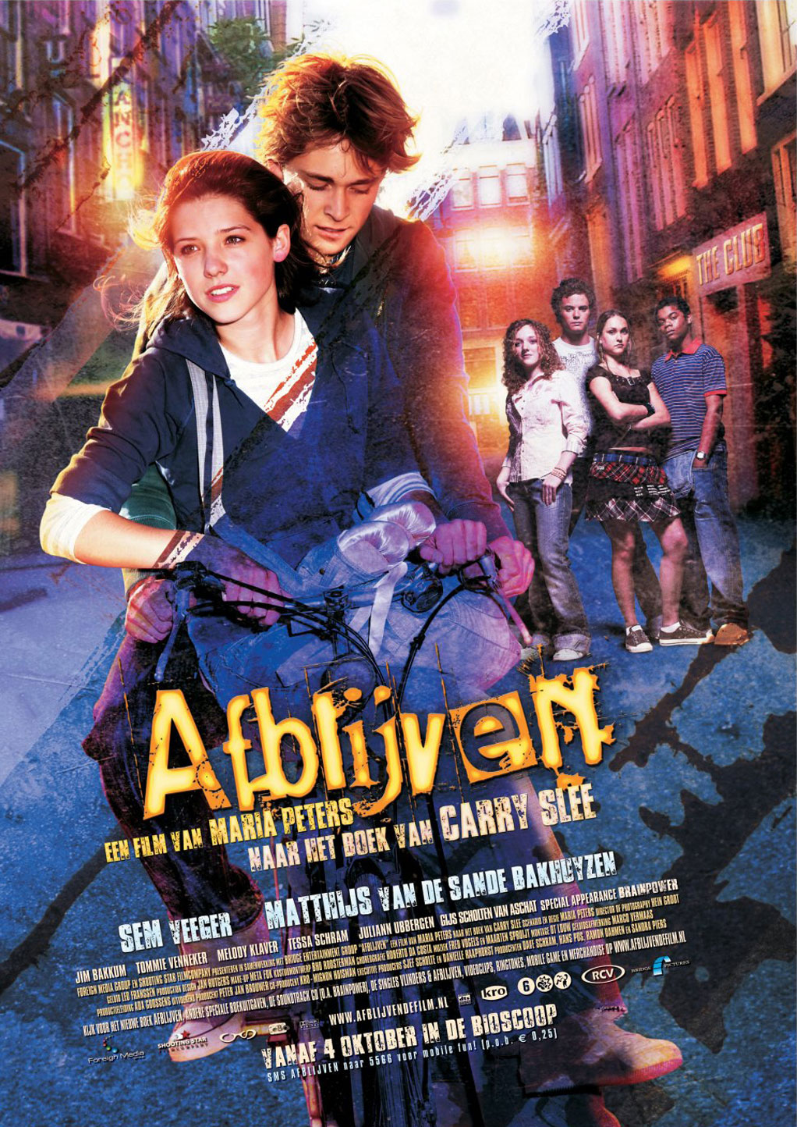
Angelo Maas
15 April 2016
- 1 Titel: Afblijven
- 2 Regisseur: Maria Peters
- 3 Hoofdpersonen:
Melissa (Sem Veeger)
Jordi (Matthijs van de Sande Bakhuyzen)
Jim (Tommie Christiaan)
Fleur (Tessa Schram)
Debby (Melody Klaver)
Twan (Jim Bakkum)
- 4 Genre: Drama
- 5 Plaats: Grote plaats (Amsterdam)
- 6 Tijd: De tijd is niet echt duidelijk, het verhaal is chronologisch in beeld gebracht
- 7 Begin: De film begint met een inleiding, namelijk; er is een groep die aan het dansen is (audities)
- 8 Einde: De film heeft een gesloten einde, want de slechteriken worden opgepakt en Melissa en Jim kussen elkaar.
- 9 Beschrijf de hoofdpersonen:
Melissa: Koppig en eigenwijs
Jordi: Weet niet zeker of hij verliefd is en moedig
Jim: Arrogant en in aanraking met drugs
- 10 Muziek: De muziek is verschillend, bij SCARY OEHHH!! momenten heb je ook SCARY OEHHH!! muziek, en bij droevige momenten heb je droevige muziek etc.
- 11 Beelden: De beelden zijn vrijwel allemaal hetzelfde, af en toe is er wel verschil in gebruik van licht.
- 12 Betekenis titel: 'Niet aanraken'
- 13 Beoordeling: Ik vond de film spannend (want je wist niet wat er ging gebeuren op sommige momenten) daarnaast is de film ook erg heftig (omdat er een jong meisje aan de XTC zit) het is goed gespeeld door de acteurs.

- 14 Samenvatting:
Melissa’s ouders denken dat ze op ballet zit maar ze gaat stiekem naar hiphop. Ze is aan het dansen en dan komt Brainpower kijken, hij heeft mensen nodig voor een videoclip. Melissa mag audities doen. Debby wil niet dat Melissa de rol krijgt dus ze komt haar niet halen, op het laatste moment moet Jordi haar brengen. Wanneer ze bij de verkeerde studio staan ontstaat er een ruzie tussen Jordi en Melissa. De politie komt toevallig aanrijden. Gelukkig weten die de weg. De politie brengt Melissa naar de goede studie maar ze is te laat. Gelukkig mag ze nog wel dansen. In de kleedkamer ziet ze een jongen (;Jim). Melissa is nerveus en Jim geeft haar XTC, hierdoor gaan de audities geweldig en mag ze meedoen met de videoclip. Uiteindelijk gaat Melissa op een avond naar een disco met Jim. Toen Jordi dit hoorde ging hij met Toine naar de disco. Hij ziet Melissa zoenen met Jim. Later vindt de politie XTC in Melissa’s tas. Jim zegt een voorraad XTC kwijt te zijn en dat Melissa dat moet betalen. Ze wil op school geld stelen maar dat loopt verkeerd…..ze wordt geschorst. Daarna loopt ze weg van huis. Jordi gaat naar huize de Raaf en hoort daar dat Melissa’s moeder vroeger ook een tijdje verslaafd is geweest. Iedereen is radeloos, maar dan belt Melissa naar Jordi. Ze zegt dat alles oké is en dat ze naar een houseparty gaat, daarna valt de verbinding weg. Jim stond achter Melissa. Buiten ziet Jordi een poster van de houseparty en hij gaat erheen. Jordi wil naar binnen maar er komen ambulances en er worden mensen weggedragen. Jordi ziet dat óók Melissa weggedragen wordt. De arts zegt dat het door een grote hoeveelheid XTC komt. Jordi gaat de dag erna naar het ziekenhuis. Melissa ligt in coma. Uiteindelijk wordt ze wakker.
Jordi is aan het werk in de wasstraat, er komt een auto. Jim zit in de bijrijdersstoel. Maar Jim herkent Jordi niet. Jordi verzint dat er gratis koffie is. Terwijl de bestuurder en Jim koffie drinken doorzoekt Jordi de auto. Jordi vindt zakken vol met XTC in de kofferbak. Jordi belt snel de politie en blokkeert de wasstraat. Terwijl de twee proberen weg te rijden arriveert de politie. Ze worden gearresteerd.

